要求代码和实验报告规范，在算法思想中：对实验涉及的数据结构进行有效设计和分析；对算法进行分析并给出时间、空间复杂度的结论；清晰表达实验思路、出现的问题及解决方法。

一、调试成功程序及说明
1、
题目：编程实现书P156 ADT Graph 基本操作13个，用邻接矩阵存储结构实现；
算法思想：
void CreateDG(){
int head=0,tail=0;
mg.kind=DG;
mg.arcnum=mg.vexnum=0;
for(int i=0;i<MAX_VERTEX_NUM;i++){
for(int j=0;j<MAX_VERTEX_NUM;j++){
mg.arcs[i][j].adj=0;
}
}
for(int i=0;i<MAX_VERTEX_NUM;i++){
mg.vexs[i]=0;
}
while(1){
cout<<"输入有向弧（例如 '1 2' 意思是1->2，输入 '0 0' 结束）：";
cin>>tail>>head;
if(head==0&&tail==0)break;
if(tail<1||tail>MAX_VERTEX_NUM||head<1||head>MAX_VERTEX_NUM){cout<<"输入错误"<<endl;continue;}
else{
mg.arcs[tail-1][head-1].adj=1;
mg.arcnum++;addvex(head);addvex(tail);
}
}
cout<<"创建成功"<<endl;
show();
}
int firstadjvex(int vex){
int flag=0,adjvexs[mg.vexnum+1]={0};
// for(int i=0;i<mg.vexnum;i++)cout<<adjvexs[i]<<"\t";
for(int i=0;i<mg.vexnum&&mg.vexs[i]!=0;i++)if(mg.vexs[i]==vex)flag=vex;
if(flag){
for(int i=0;i<MAX_VERTEX_NUM;i++)if(mg.arcs[flag-1][i].adj)vexadd(adjvexs,i+1);
for(int i=0;i<MAX_VERTEX_NUM;i++)if(mg.arcs[i][flag-1].adj)vexadd(adjvexs,i+1);
}
// for(int i=0;i<mg.vexnum;i++)cout<<adjvexs[i]<<"\t";
// cout<<"第一个邻接顶点为："<<adjvexs[0]<<endl;
return adjvexs[0];
}
int nextadjvex(int vex,int adjvex){
int flag=0,adjvexs[mg.vexnum+1]={0};
for(int i=0;i<mg.vexnum&&mg.vexs[i]!=0;i++)if(mg.vexs[i]==vex)flag=vex;
if(flag){
for(int i=0;i<MAX_VERTEX_NUM;i++)if(mg.arcs[flag-1][i].adj)vexadd(adjvexs,i+1);
for(int i=0;i<MAX_VERTEX_NUM;i++)if(mg.arcs[i][flag-1].adj)vexadd(adjvexs,i+1);
}
// for(int i=0;i<mg.vexnum;i++)cout<<adjvexs[i]<<"\t";
for(int i=0;i<mg.vexnum;i++){
if(adjvexs[i]==adjvex&&adjvexs[i+1]){return adjvexs[i+1];}
else if(adjvexs[i]==adjvex&&!adjvexs[i+1]){return 0;}
}
}
void DFS(int v){
visited[v]=1;
cout<<mg.vexs[v]<<"\t";
for(int w=firstadjvex(mg.vexs[v]);w>=0&&nextadjvex(mg.vexs[v],w);w=nextadjvex(mg.vexs[v],w)){
if(!visited[locatevex(w)])DFS(locatevex(w));
}
}
void DFSTraverse(){
for(int i=0;i<MAX_VERTEX_NUM;i++)visited[i]=0;
for(int i=0;i<mg.vexnum;i++){
if(!visited[i])DFS(i);
}
cout<<endl;
}
void BFSTraverse(){
for(int i=0;i<MAX_VERTEX_NUM;i++)visited[i]=0;
queue<int> vexq;
for(int i=0;i<mg.vexnum;i++){
if(!visited[i]){
visited[i]=1;
cout<<mg.vexs[i]<<"\t";
vexq.push(i);
while(!vexq.empty()){
int u=vexq.front();
vexq.pop();
for(int w=firstadjvex(mg.vexs[u]);w>=0&&nextadjvex(mg.vexs[u],w);w=nextadjvex(mg.vexs[u],w)){
if(!visited[locatevex(w)]){
visited[locatevex(w)]=1;
cout<<w<<"\t";
vexq.push(locatevex(w));
}
}
}
}
}

cout<<endl;
}
运行结果：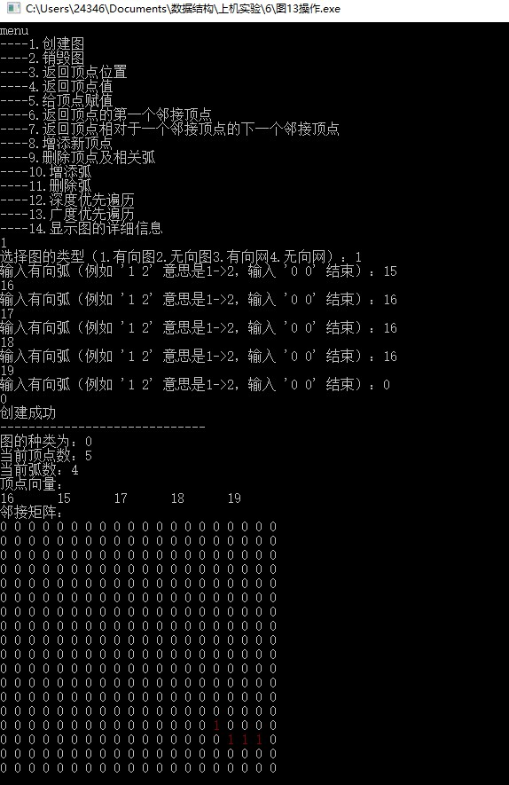
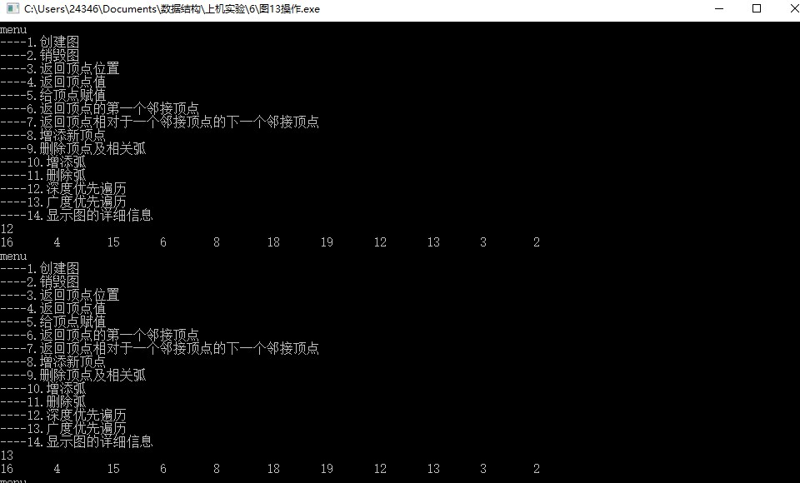
结果分析：程序完美运行
附源程序。

2、
题目：输入N个权值（1-100正整数），建立哈夫曼树。
算法思想：
HTNode *pn=NULL,*l=NULL,*r=NULL,*root=NULL,*roots[n];
for(int i=0;i<n;i++)roots[i]=NULL;
int a=popsmall(weights),b=popsmall(weights);
root=(HTNode*)malloc(sizeof(HTNode));root->parent=NULL;root->weight=(a+b);
root->lchild=(HTNode*)malloc(sizeof(HTNode));root->rchild=(HTNode*)malloc(sizeof(HTNode));
root->lchild->lchild=root->lchild->rchild=root->rchild->lchild=root->rchild->rchild=NULL;
root->lchild->parent=root->rchild->parent=root;
root->lchild->weight=a;root->rchild->weight=b;
roots[0]=root;
while(!empty(weights)||!emptyroots(roots)){
// cout<<popsmall(weights)<<"\t";
if(getsmall(weights)<getsmallroots(roots)){
l=(HTNode*)malloc(sizeof(HTNode));
l->weight=popsmall(weights);l->lchild=l->rchild=l->parent=NULL;
if(getsmall(weights)<getsmallroots(roots)){
r=(HTNode*)malloc(sizeof(HTNode));
r->weight=popsmall(weights);r->lchild=r->rchild=r->parent=NULL;
}else{
r=popsmallroots(roots);
}
}else if(getsmall(weights)>getsmallroots(roots)){
l=popsmallroots(roots);
if(getsmall(weights)<getsmallroots(roots)){
r=(HTNode*)malloc(sizeof(HTNode));
r->weight=popsmall(weights);r->lchild=r->rchild=r->parent=NULL;
}else{
r=popsmallroots(roots);
}
}
root=(HTNode*)malloc(sizeof(HTNode));root->parent=NULL;root->weight=(l->weight+r->weight);
root->lchild=l;root->rchild=r;
root->lchild->parent=root->rchild->parent=root;
pushroot(roots,root);
if(empty(weights)&&oneroot(roots))break;
}
运行结果：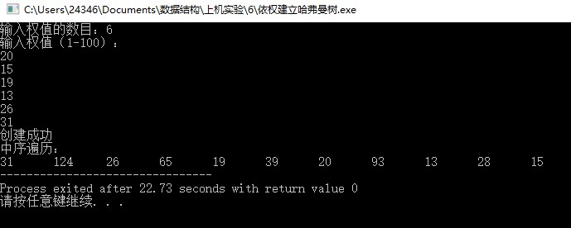
结果分析：程序运行完美
附源程序。

3、
题目：
编程实现，建立一棵以孩子-兄弟链表表示的树。
编程实现，对一棵以孩子-兄弟链表表示的树，分别输出每一层的结点。
算法思想：
void create(TNode* &root){
queue<TNode*> tnodeq;
Sons *s=NULL;TNode *q=NULL,*lsibling=NULL;int n=0;
root=(TNode*)malloc(sizeof(TNode));
cout<<"输入根节点数据：";
cin>>root->data;
root->lsibling=root->rsibling=NULL;root->sons=NULL;
tnodeq.push(root);
while(!tnodeq.empty()){
q=tnodeq.front();tnodeq.pop();
while(1){
cout<<"输入 "<<q->data<<" 的孩子节点数据（输入0结束）：";
cin>>n;
if(n>0){
if(q->sons==NULL){
q->sons=(Sons*)malloc(sizeof(Sons));
s=q->sons;q->lsibling=q->rsibling=NULL;
}else{
while(s->next){s=s->next;}
s->next=(Sons*)malloc(sizeof(Sons));s=s->next;
}
s->next=NULL;s->node=(TNode*)malloc(sizeof(TNode));
s->node->data=n;s->node->sons=NULL;
s->node->lsibling=lsibling;s->node->rsibling=NULL;
if(lsibling){lsibling->rsibling=s->node;}
lsibling=s->node;
tnodeq.push(s->node);

}else if(n<0){cout<<"重新输入"<<endl;continue;}
else{if(lsibling){lsibling->rsibling=NULL;s=q->sons;break;}}
}
}
}
运行结果：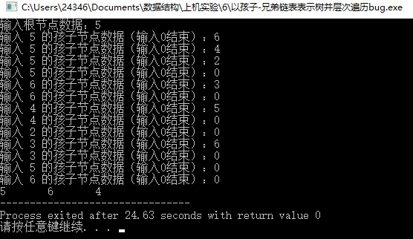
结果分析：程序完美运行
附源程序。

三、小结
实现了哈夫曼树及以孩子兄弟链表表示的树，熟练了各种树的建立方法。实现了图的13个操作，掌握了树与图的各种遍历方法。

